EXAMEN PARCIAL ANALISIS EXPLORATORIO DE DATOS
NIKOLD VANESSA BAUTISTA GOMEZ
Dataset: holidays.csv
https://raw.githubusercontent.com/Gustavo-Bruges/ciencia-de-datos-unab/refs/heads/datos/holidays.csv

Objetivo
Explorar la relación entre meses, países y presencia de feriados, utilizando filtrado, agregación y gráficos.

Bloque 1. Exploración estructural
- ¿Cuántas filas y columnas tiene el dataset?
RTA: Tiene 16854 filas y 11 columnas
- ¿Cuáles son las variables categóricas?
RTA: Las variables categóricas son ISO3, ADM_name, Name, Type
- ¿Cuántos países distintos hay en la columna ADM_name?
RTA: Hay 89 paises distintos en la columna ADM_name
- ¿Cuántos tipos de feriado existen en la variable Type?
RTA: Hay 7 tipos de feriado

Bloque 2. Filtrado
- Filtra los registros del país Colombia.
RTA: Hay 208 registros de Colombia
- Filtra los registros donde el tipo de evento sea "Public holiday".
RTA: Hay 7608 registros donde el tipo es Public holiday
- ¿Cuántos feriados públicos hay en Colombia?
RTA: Hay 115 feriados públicos en Colombia

Bloque 3. Agregación
- Calcula el número total de feriados por país.
- ¿Qué país tiene más feriados registrados?
RTA: Us es el país con mas feriados registrados con un total de 970
- Calcula el número de feriados por tipo (Type)
RTA:
Public holiday | 7608
Observance | 5454
Local holiday | 1274
Local observance | 321
Special holiday | 219
Working day (replacement) | 132
Half-day holiday | 52

Bloque 4. Visualización básica
- Construye un gráfico de barras con:
- Número de feriados por tipo.
- Construye un gráfico de barras con:
- Los 10 países con mayor número de feriados.

Bloque 5. Integración con variable numérica
- Calcula el promedio de Total_OS por mes.
- Construye un gráfico de líneas:
- Mes vs promedio de pasajeros (Total_OS).

Pregunta integradora
- ¿Los meses con mayor número de feriados muestran mayor número de pasajeros?
- Responde con base en el gráfico.
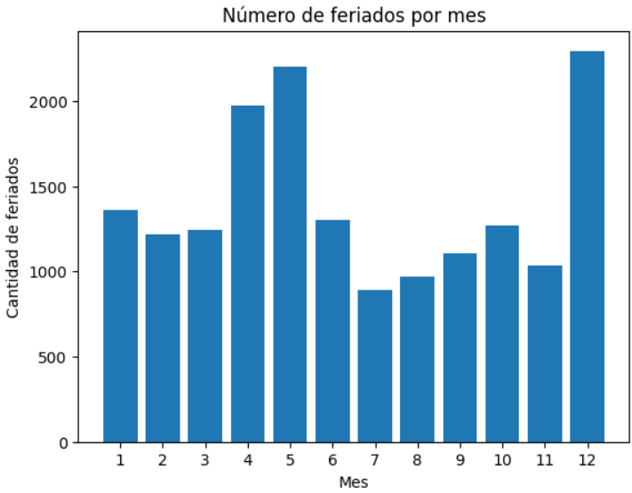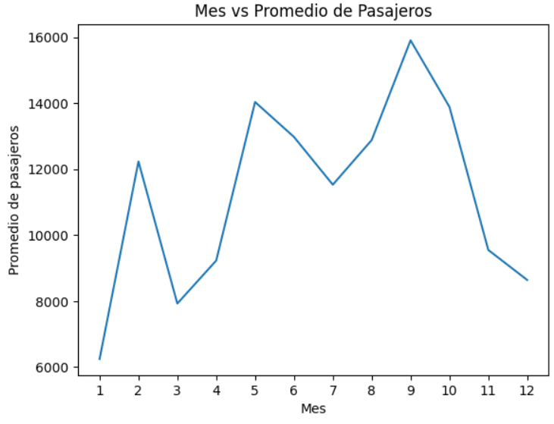
Según los gráficos los meses con mayor número de feriados no tienen mayor número de pasajeros, podemos ver que en la gráfica de numero de feriados por mes el que más cantidad de feriados tiene es el mes 12, y al compararla con la gráfica de mes vs promedio de pasajeros el mes 12 no tienen mayor cantidad de pasajeros.

Variable | Descripción
ISO3 | Código ISO de tres letras del país.
Year | Año de la observación.
Month | Mes de la observación.
Total | Número total de pasajeros aéreos (en miles) según estadísticas oficiales.
Domestic | Número de pasajeros aéreos nacionales (en miles).
International | Número de pasajeros aéreos internacionales (en miles).
Total_OS | Número total de pasajeros aéreos (en miles) según otras fuentes abiertas.
ADM_name | Nombre del país o unidad administrativa.
Date | Fecha del feriado o conmemoración.
Name | Nombre del feriado o evento.
Type | Tipo de evento (por ejemplo: feriado público, conmemoración, feriado local).

